«Проверено»
Зам.директора УВР
Магамадова З.К.
___________________
«____»______2013 год
КРАТКОСРОЧНЫЙ ПЛАН
Урок №1 АЛГЕБРА |  | 2.09.2014г. | 10 «Б» «В» кл
Тема: Повторение курса алгебры за 7 класс
Основные цели и задачи урока |  | - Повторение и коррекция необходимых знаний и умений по темам;  - анализ заданий и способов их выполнения;  - развивать логическое мышление, математическую речь;  - прививать интерес к истории математики;  повысить мотивацию учения.
Ожидаемые результаты освоения темы |  | Учащиеся должны:  Знать, что такое обыкновенные дроби, нахождение значения выражения, упрощения выражения, стандартные выражения, одночлен, многочлен, степень, многочлены  Уметь правильно употреблять математические термины; понимать их в тексте, в речи учителя, понимать формулировку задачи, упрощать и преобразовывать выражения, преобразовывать выражения в одночлен стандартного вида, решать текстовые задачи.
Ключевые идеи урока |  | Новые подходы в преподавании и обучении,- диалоговое обучение,- обучение тому, как обучаться, Оценивание для обучения и оценивание обучения. Формативное оценивание учащихся (похвала, одобрение, предложение, совет, аплодисменты), рефлексия. Обучение критическому мышлению. Управление и лидерство в преподавании, ИКТ. Обучение талантливых и одарённых детей. Преподавание и обучение в соответствии с возрастными особенностями
Тип урока |  | повторение
Методы обучения |  | Наглядный (презентация), словесный (беседа, объяснение), практический, частично поисковый
Формы организации учебной деятельности учащихся |  | фронтальная; групповая; парная; индивидуальная.
Используемые интерактивные методы обучения |  | Взаимооценивание, Групповая работа, Индивидуальная работа
Применение модулей |  | Обучение тому, как обучаться, Обучение критическому мышлению, Оценивания для обучения, Использование ИКТ в преподавании и обучения, возрастные особенности
Оборудование и материалы |  | Учебник, Интерактивная доска, кодоскоп
Этапы урока | ХОД УРОКА |  |  | Прогнозируемые результаты
Создание колаборативной среды | - Организационный момент  (Приветствие учащихся, определение отсутствующих, проверка готовности учащихся к уроку, организация внимания).  Деление по группам.  Постановка цели урока |  |  | Полная готовность класса и оборудования урока к работе; быстрое включение класса в деловой ритм, организация внимания всех учащихся
Основная часть урока | - Подготовка учащихся к активному, сознательному усвоению знаний.  - Повторение  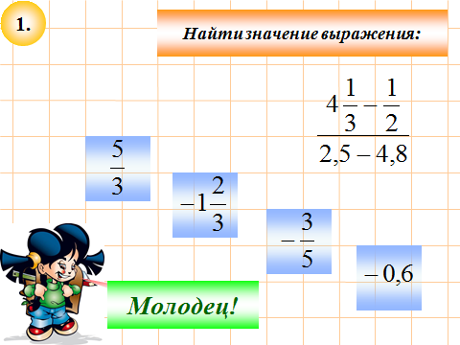 |  |  | Учащиеся учатся анализировать и делать выводы.  Правильные ответы в процессе беседы, активность учащихся  Формируется знание как решить уравнение второй степени с двумя переменными  Учащиеся выполняют задание и осуществляют проверку (ответы на экране). Делают вывод  Учащиеся, работая в группе, получают математические модели реальных ситуаций.  Делают выводы: в каждой из рассмотренных ситуаций математической моделью служит система уравнений с двумя переменными

Рефлексия | - Подведение итога  Домашнее задание №1-5  На доске рисунки солнышки и тучи. Ученики на стикерах прилепляют записи, о том чему они научились, что нового они узнали, как поняли урок, понравилось ли урок, как они чувствовали на уроке. | Затруднений при выполнении домашнего задания не будет

